Câu 2
Từ mô hình
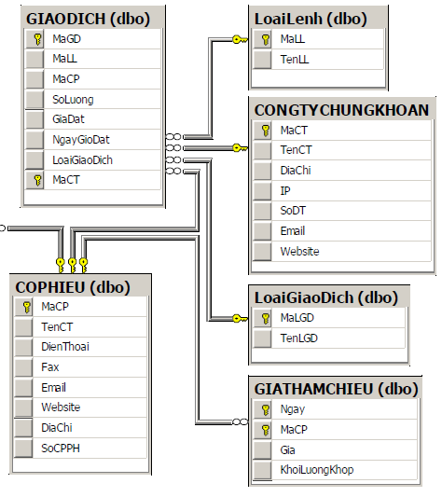
Hãy đặt tả cấu trúc DTD của xml và vẽ cây.

<GIAODICHCHUNGKHOAN>
<LOAILENH>
<MALL>ATO</MALL>
<TENLL>KHOP LENH LIEN TUC</TENLL>
</LOAILENH>
</ GIAODICHCHUNGKHOAN>
Bài 2:
